Simple hill-climbing approach
1、固定目标错误概率和最大的迭代次数，确定最大的信道参数使得错误概率小于等于目标错误概率。
2、改变度序列分布，确定新的信道参数，如果信道参数大于原来度序列确定的信道参数，则新的度序列作为初始度序列。
3、重复这一过程。
加快搜索速度的方法：
1限制搜索空间
只有几个非零项的好的度序列是存在的。所以可以假设：
1、校验节点，有2、3个连续度
2、变量节点，设度数为2、3和dl，以及适当的选择3与最大度数之间的度。
2可以针对临界点先确定度序列变化的趋势，然后再在原度序列的基础之上求得新度序列的门限值。
做法如下：
在给定度序列下找出临界点，并且记录临界点的分布,确定对分布的改变对这些临界点局部收敛速度所带来的好处，确定新的度分布，然后计算新的门限值，证明这种改变的好处。
第二种方法：
给定度序列、信道参数和目标错误概率。找新的度序列，使得在固定的迭代次数下可获得更小的错误概率，或者以少的迭代次数获得相同的错误概率。定义矩阵A，其中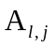表示前l－1次迭代运算的度序列是，第次迭代的度序列是以概率1取，因此第次迭代的错误概率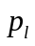可以用来表示：
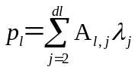，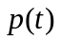是序列的线性插值函数，定义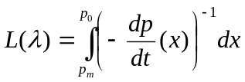，则离散
情况下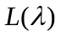的梯度为： 